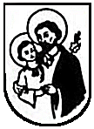Návšteva škôlkárov
Naša škola už niekoľko rokov spolupracuje s MŠ Motýlik na Pribinovej ulici. Spolupráca pani učiteliek s našou školou sa osvedčila v príprave predškolákov na vstup do ZŠ. Mnohé deti, ktoré k nám prídu ako prváci poznajú prostredie školy a oboznámia sa s tým, čo ich čaká.
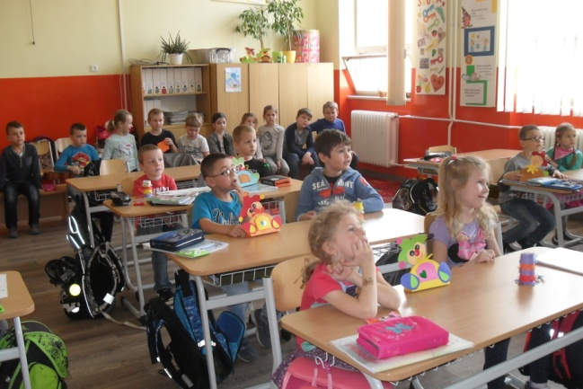
Tento rok nás navštívili 6. apríla (v stredu). Deti vošli do triedy úplne tichúčko ako skutoční školáci, aby nerušili ostatné triedy vo vyučovaní. Pani učiteľky – Deniska Piňáková a Sonka Darfášová usadili predškolákov aj do školských lavíc.
Dychtivo sledovali prácu v triede a odvážne sa zapájali do vyučovania. Pani učiteľka Helga Šišanová s prvákmi ukázali, čo sa už naučili a čo všetko musí prvák zvládnuť.
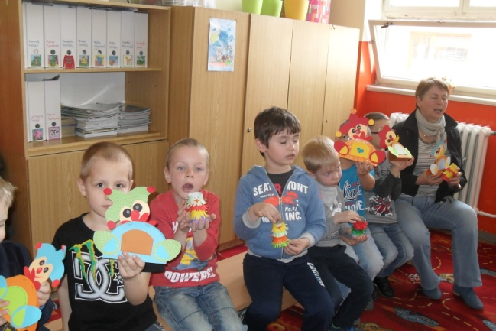
Žiaci čítali, písali, triedili kartičky i počítali. V tom im veľmi zdatne pomáhali najodvážnejší škôlkári. Mnohí prekvapili pohotovým počítaním a dokonca plynulým čítaním. Tak na takýchto prvákov sa už tešíme.
Po spoločných piesňach, ukazovačkách si vzájomne vymenili darčeky, ktoré pripravili. S radostným očakávaním nového školského roka sme sa rozlúčili.

Deň matiek
Tento krásny sviatok sme u nás v škole oslavovali v piatok – 6. 5. 2016 netradične. Na pôde školy nám v triedach „vyrástli stánky“, v ktorých mohli mamičky stráviť popoludnie.
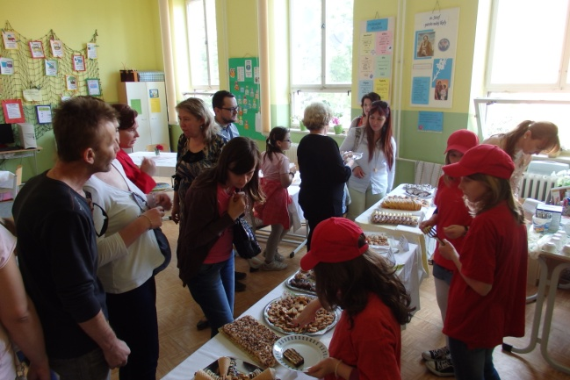
V ponuke boli stánky: kozmetický, sladký, trhový a kultúrny. Chodby sa zmenili na galériu portrétov našich mamičiek.
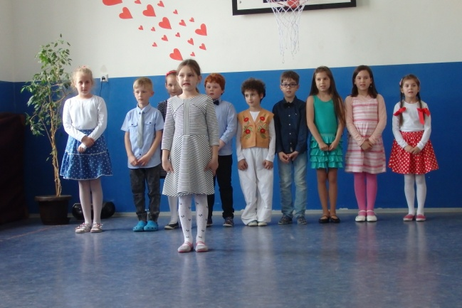
Škola ožila netradičným ruchom. Veríme, že sa im toto popoludnie páčilo. Mohli si oddýchnuť pri kávičke a chutnom koláčiku, využiť kozmetické služby, kúpiť si na trhoch nejaký upomienkový predmet, či potešiť sa básničkou, tancom, pesničkou od svojich ratolestí.
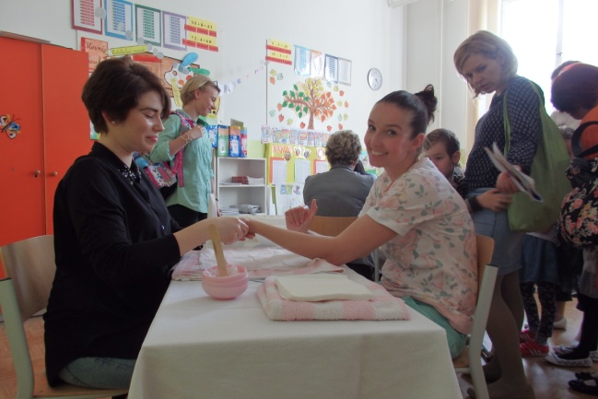
Ďakujeme dievčatám zo SOŠ na Nerudovej ulici, ktoré nám pripravili kozmetický stánok.

